MINISTERIO DE AMBIENTE
DIRECCIÓN REGIONAL DE PANAMÁ OESTE
SECCION DE EVALUACIÓN DE ESTUDIO DE IMPACTO AMBIENTAL
INFORME TÉCNICO DE INSPECCIÓN DE CAMPO DE EsIA, CATEGORÍA I
DRPO-IIO-SEIA-143-2019.

- DATOS GENERALES:

NOMBRE DEL ESIA: | VILLA ANTIGUA 2
NOMBRE DEL PROMOTOR: REPRESENTATE LEGAL: | RIVERSIDE RESOURCES INC.  STEVE SALOMON NAHEM BTESH
ACTIVIDAD ECONÓMICA PROYECTADA: | CONSTRUCCIÓN
CONSULTORES Y N° DE REGISTRO: | DISEÑO, CONSTRUCCIÓN, ENERGÍA Y AMBIENTE, S.A.  IRC-040-05
UBICACIÓN DEL PROYECTO: | CORREGIMIENTO DE ARRAIJAN, DISTRITO DE ARRAIJÁN, PROVINCIA DE PANAMÁ OESTE.
PARTICIPANTES: | Por MiAMBIENTE:  Tec. Jean C. Peñaloza  SEIA – Dirección Regional Panamá Oeste.  Agro. Isaac Espinoza  SAPB – Dirección Regional Panamá Oeste.  Ing. Hernán Sánchez  SEFOR- Dirección Regional Panamá Oeste. | Por la Consultora:  Darysbeth Martínez
FECHA DE INSPECCIÓN: | LUNES 02 DE SEPTIEMBRE DE 2019
FECHA DE ELABORACION: | JUEVES 05 DE SEPTIEMBRE DE 2019

- OBJETIVOS DE LA INSPECCIÓN:

Corroborar en campo la descripción física y biológica del estudio de impacto ambiental categoría I en proceso de evaluación.

- DESARROLLO DE LA INSPECCIÓN:

El día lunes 02 de octubre de 2019, siendo las 9:00 a.m., se realiza inspección a campo para verificar las condiciones físicas y biológicas que se describen en el estudio de impacto ambiental categoría I en proceso de evaluación. A la misma asistieron técnicos de MiAMBIENTE, y por la parte consultora, mencionados en el cuadro de datos generales. Se inicia el recorrido del polígono y de sus áreas colindantes. El recorrido culmino a las 11:00 a.m.

- VERIFICACIÓN EN CAMPO.

El polígono del proyecto se encuentra localizado específicamente sobre la Finca con Folio Real N° 2942 (F), con Código de ubicación 8001, con una superficie actual o resto libre de 8 has + 8,819.00 m², ubicado físicamente en el corregimiento de Juan D. Arosemena, distrito de Arraijan, provincia de Panamá Oeste sobre las siguientes coordenadas de ubicación UTM, DATUM WGS-84:

(Datum WGS84)
Puntos | Este | Norte
1 | 641832.54 | 990693.561
2 | 641814.08 | 990541.777
3 | 641855.256 | 990540.083
4 | 641919.209 | 990503.971
5 | 642009.637 | 990445.796
6 | 642034.834 | 990441.45
7 | 642209.248 | 990479.235
8 | 642252.206 | 990491.993
9 | 642207.832 | 990549.888
10 | 642201.822 | 990619.017
11 | 641896.544 | 990713.122
12 | 641840.175 | 990782.984
13 | 641853.095 | 990689.348

El proyecto consiste en la construcción de un proyecto de desarrollo habitacional de 278 viviendas y 1 local comercial. Las propiedades contemplan un área de 80 m2 para los lotes, aproximadamente. El área de desarrollo del proyecto es de 8 has + 8,819.00 m².

El área del proyecto presenta topografía ligeramente ondulado con pendientes que no sobrepasan el 20% de inclinación, suelo de textura arcilloso, según su capacidad agrologica son de clase IV y VI, taxonómicamente se clasifican dentro del grupo de ultisoles, en cuanto a recursos hídricos no se evidenciaron fuentes superficiales, ni cuerpos de aguas perennes dentro del polígono del proyecto, sin embargo se observó una fuente de agua superficial que corresponde a la quebrada Polonia en dirección norte del polígono del proyecto, la cual para esta fecha mantenía un buen caudal de agua, observable a simple vista sobre el espejo de agua, según verificación de campo e información mencionada en el en el EsIA.

La vegetación del sitio actualmente se conforma por bosque secundario joven, gramíneas y bosque de galería. Las especies más representativas de este tipo de asociaciones vegetal son:, Anacardium excelsum, Genipa americana, Cedrela odorata, Ficus insipida entre otros de acuerdo con el Informe Técnico de Evaluación SEFOR Nº 109-2019. Algunas de las especies poseen ciertas características biológicas y ecológicas para ser fuente de alimento y refugio de fauna silvestre, protección hídrica, uso medicinal y tradicional, en cuanto a especies botánicas de importancia, las antes mencionadas no reúnen las características como tal y son de amplio rango y distribución a nivel nacional, ninguna es endémica o se encuentra protegida o incluida dentro de algún régimen de conservación, ya sea por las legislación nacional y/o CITES, económicamente desde la perspectiva forestal no destacan individuos arbóreos con potencial aprovechable, mientras que ornamental u otras no hay. Por lo tanto lo visto en campo concuerda con lo descrito en el EsIA categoría I en evaluación.

En cuanto a especies de fauna silvestre principalmente la micro y macro fauna del sitio está asociada a los hábitats presentes está caracterizada principalmente por individuos representativos de la familia Didelphidae, Megalonychidae, Bradypodidae, Dasypodidae, Callitrichidae, entre otros. En cuanto especies herpetológicas podemos mencionar individuos representativos de la familia Boidae, Bufonidae, Viperidae, Colubridae, Iguanidae entre otras y en cuanto a la clase aves paloma rabiblanca (Leptotila verreauxi), Talingo (Crotophaga ani), Azulejos (Thraupis episcopus), chango (Quiscalus mexicanus), Gavilán caminero (Buteo magnirostris), Caracara (Milvago chimachima), Mirlo pardo (Turdus grayi), entre otras. De acuerdo con el Informe Técnico SABP-044-2019 al momento de la inspección se observaron evidencias representativas de nidos de ardillas, se escuchó el trino de algunas aves, por el tipo de formación vegetal presente y el grado de evolución de la misma el sitio propicia los hábitats favorables para el desarrollo de especies silvestre terrestre y voladora como las antes mencionadas. Por lo tanto lo visto en campo está acorde con lo descrito en el EsIA categoría I en evaluación.

- AMPLIACIONES SOLICITADAS Y SU JUSTIFICACIÓN.
Se deja constancia que no se necesita ninguna ampliación o información complementaria adicional referente a información de campo por parte de ninguna de las Secciones Técnicas del Ministerio de Ambiente – Dirección Regional Panamá Oeste.

- CONSIDERACIONES FINALES.
En cuanto al componente fisco y biológico del área del proyecto se considera que lo visto en campo concuerda con lo descrito en el EsIA Categoría I.

Evaluado por:  _______________________________  TEC. JEAN C. pEÑALOZA Técnico Evaluador de Sección de EsIA.  Dirección Regional de Panamá Oeste  MINISTERIO DE AMBIENTE. | revisado por:  ______________________________  Ing. RaÚl de Sedas R.  Jefe de Sección de Evaluación de EsIA  Dirección Regional de Panamá Oeste  MINISTERIO DE AMBIENTE.

REFRENDADO POR:

_________________________________
LICDA. MARISOL AYOLA
Directora Regional
Dirección Regional de Panamá Oeste
MINISTERIO DE AMBIENTE.

IMÁGENES DEL AREA
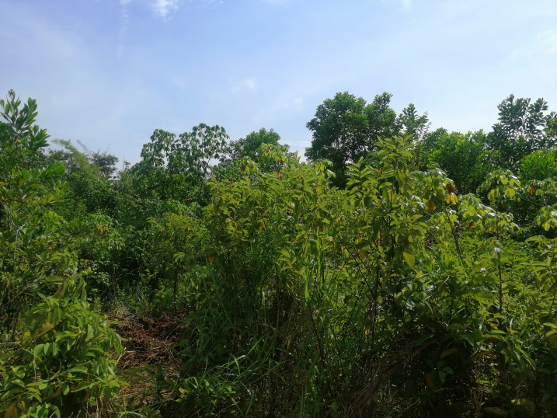 | 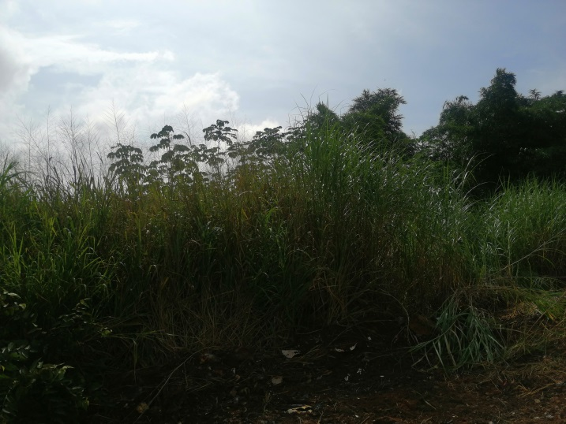
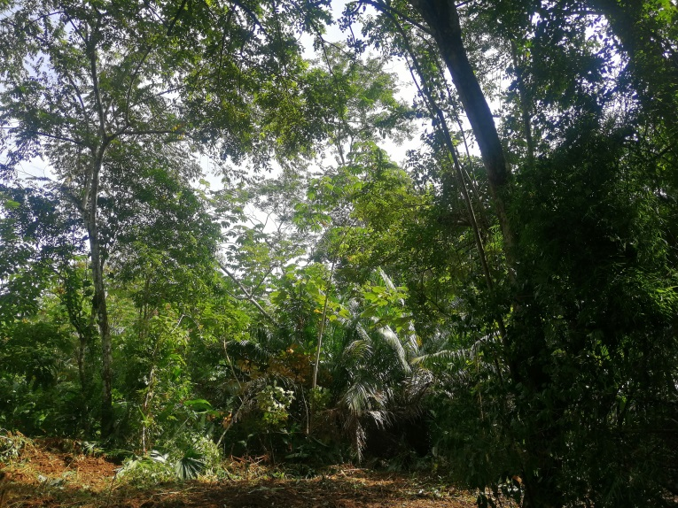

Imagen 1, 2, 3; visuales generales de sitio del proyecto compuesto por varias formaciones vegetales como herbazales, bosque secundario joven y bosque de galería.
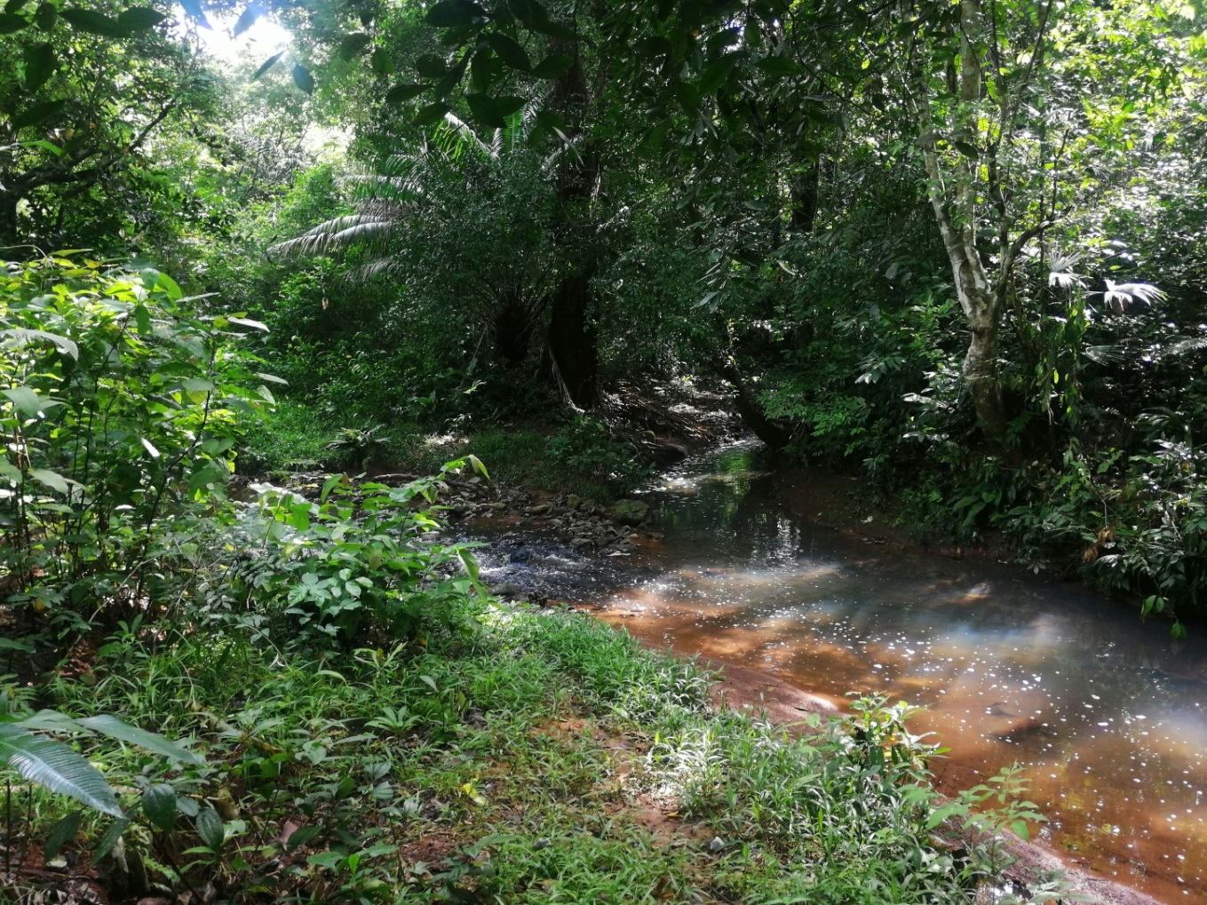

Imagen 4; imágenes generales de la fuente de agua superficial que corresponde a la quebrada Polonia en dirección norte del polígono del proyecto, la cual para esta fecha mantenía un buen caudal de agua, observable a simple vista sobre el espejo de agua.

